Poročilo o državnem tekmovanju iz EKOKVIZA 2021/22
Državnega tekmovanja- pisni del preko spleta ,na vsaki posamezni šoli, so se 11.3.2022 udeležile tri tekmovalke naše šole, ki so na šolskem tekmovanju dosegle zadostno število točk za uvrstitev.
Med 429 učenci iz 36 šol je ;
6. r zastopala ALINA VOLER, ki je dosegla zavidljivo 16 mesto med vsemi šestošolci in SREBRNO PRIZNANJE
7.r zastopala GABI MLAČNIK(62. mesto med sedmošolci) IN BRONASTO PRIZNANJE
8.r pa PIA POTOČNIK (36.mesto med osmošolci) in SREBRNO PRIZNANJE
Vse so dosegle zelo dober rezultat na katerega je vplivalo število pravilnih odgovorov in tudi čas reševanja.
Vsem trem čestitamo za dosežen uspeh in izkazano znanje.
Vsi učenci, ki so letos sodelovali v EKOKVIZU bodo prejeli potrdilo o sodelovanju.
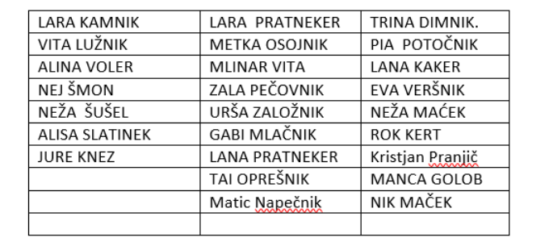
Mentorica EKOKVIZA Sabina Kovačič

